
Посібник зимівника
Українська антарктична станція «Академік Вернадський» · 32-га УАЕ

Еталонне розв'язання олімпіадного завдання · Модуль Word
Острів Галіндез — 2027

Зміст
Розділ 1. Станція «Академік Вернадський» 3
1.1. Історія станції 3
1.2. Розташування й будівлі 3
Розділ 2. Розпорядок дня зимівника 5
Розділ 3. Безпека на станції 6
3.1. Вихід за периметр 6
3.2. Пожежна безпека 6
3.3. Робота біля тварин 6
Розділ 4. Наукові програми 8
4.1. Метеорологія та озон 8
4.2. Геофізика 8
4.3. Біологія 8
Розділ 5. Зв'язок та ІТ-інфраструктура 9
Розділ 6. Побут і традиції 10

- Станція «Академік Вернадський»
  - Історія станції
Станція розташована на острові Галіндез в архіпелазі Аргентинські острови біля західного узбережжя Антарктичного півострова. До 1996 року тут працювала британська станція «Фарадей», яку Велика Британія передала Україні за символічний один фунт стерлінгів. Відтоді станція носить ім'я академіка Володимира Вернадського — першого президента Української академії наук.
Саме на цій станції британські науковці зібрали дані, які 1985 року дозволили виявити озонову діру над Антарктидою. Ряд метеорологічних спостережень тут не переривався з 1947 року, тому він є одним із найдовших в Антарктиці.
  - Розташування й будівлі
Головний корпус станції — двоповерхова будівля, де розміщені житлові кімнати, кают-компанія, кухня, медичний пункт і лабораторії. Окремо стоять дизель-генераторна, склади пального, гараж для снігоходів і човнів, а також метеорологічний майданчик. Розташування основних об'єктів показано на схемі (див. Рисунок 1).
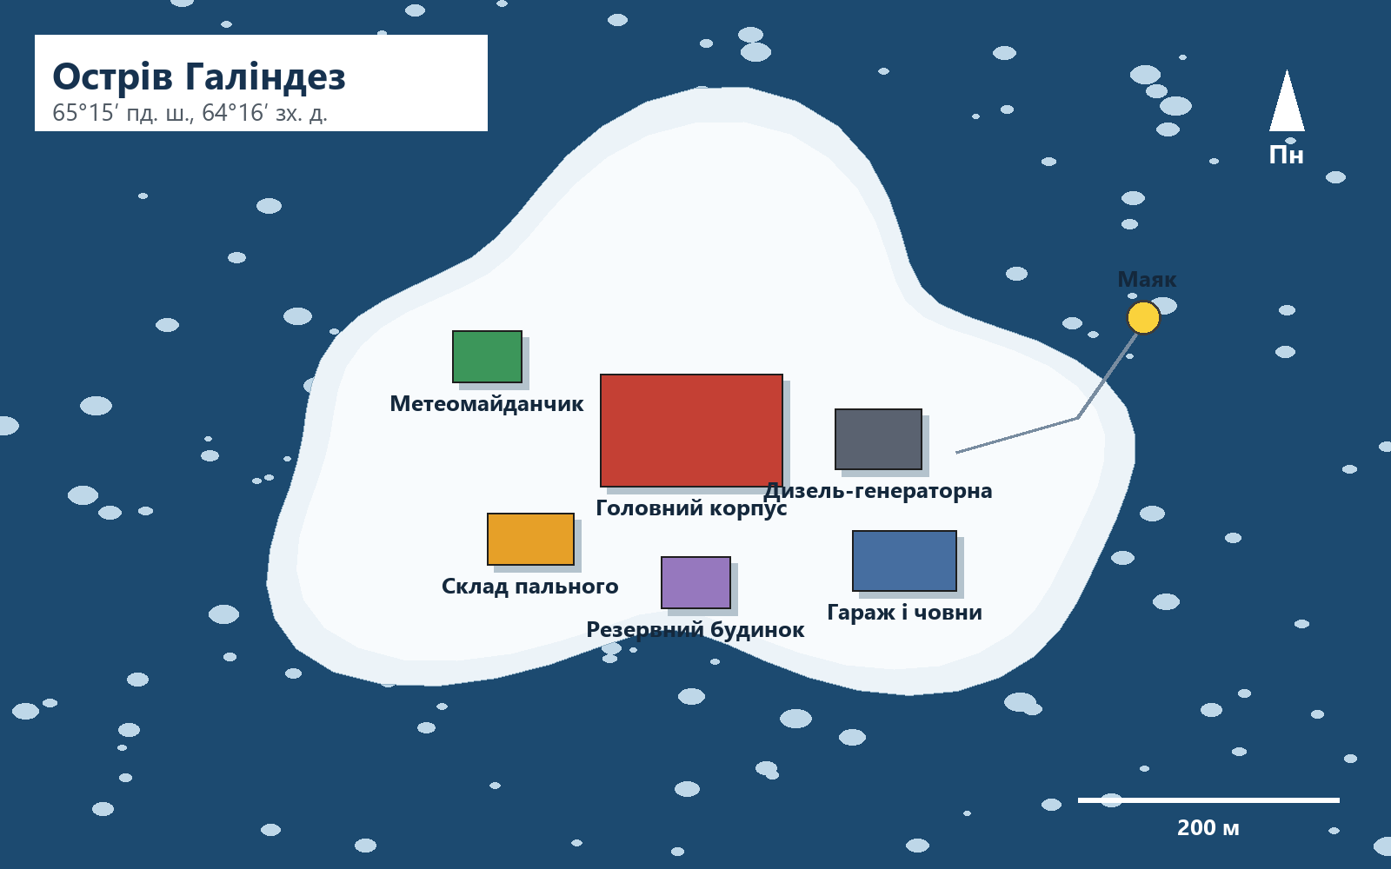
Рисунок 1 – Схема острова Галіндез і будівель станції
- Розпорядок дня зимівника
Зимівля триває близько року: з березня–квітня до наступного березня. Склад зимівників — 12 осіб: начальник станції, лікар, кухар, механіки, системний адміністратор і науковці. У полярну ніч сонце майже не піднімається над горизонтом, тому чіткий розпорядок допомагає зберегти здоров'я і працездатність.
- 07:30 — підйом і ранковий синоптичний строк спостережень
- 08:00 — сніданок у кают-компанії
- 08:30–13:00 — робота за індивідуальними програмами
- 13:00 — обід, після нього — чергування по станції за графіком
- 19:00 — вечеря, 20:00 — сеанс зв'язку з Україною
Кожен зимівник по черзі виконує обов'язки чергового по камбузу та по станції. Графік чергувань наведено в додатку А.
- Безпека на станції
  - Вихід за периметр
Периметром вважається територія навколо головного корпусу, позначена віхами. Будь-який вихід за периметр погоджується з начальником станції заздалегідь за формою, наведеною в додатку Б.
УВАГА: виходити за периметр поодинці заборонено. Група — щонайменше дві особи з радіостанцією, GPS-навігатором і запасом теплого одягу.
  - Пожежна безпека
Пожежа в Антарктиці — найнебезпечніша аварія, бо допомога може прийти лише за кілька тижнів. На станції діють пожежні датчики, а кожне приміщення має вогнегасник і план евакуації.
УВАГА: у разі пожежі сигнал тривоги подається трьома довгими дзвінками. Усі збираються біля резервного будинку з аварійним запасом харчів і зв'язку.
  - Робота біля тварин
Пінгвіни, тюлені й морські птахи охороняються Протоколом про охорону навколишнього середовища до Договору про Антарктику. Наближатися до тварин ближче ніж на 5 метрів заборонено, годувати — тим більше. Найчастіше біля станції зустрічають папуанського пінгвіна (див. Рисунок 2).
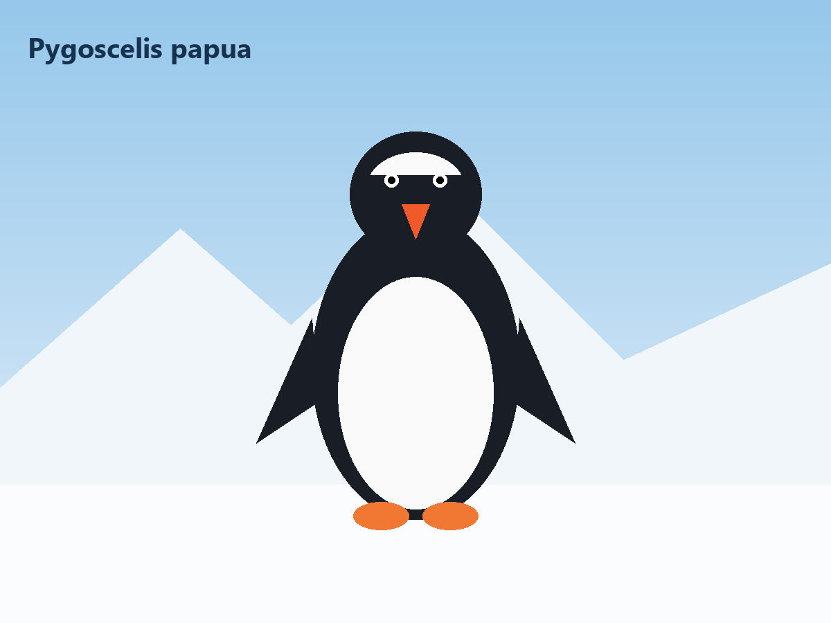
Рисунок 2 – Папуанський пінгвін — найчисленніший мешканець острова Галіндез
- Наукові програми
  - Метеорологія та озон
Метеорологи вісім разів на добу вимірюють температуру, тиск, вологість, швидкість вітру й видимість і передають зведення до Всесвітньої метеорологічної організації. Спектрофотометр Добсона щодня вимірює загальний вміст озону в атмосфері.
  - Геофізика
Геофізики стежать за магнітним полем Землі та станом іоносфери. Ці дані потрібні для прогнозу «космічної погоди», яка впливає на супутниковий зв'язок і навігацію.
  - Біологія
Біологи щосезону рахують гнізда пінгвінів у колоніях навколо станції, досліджують мохи, лишайники й морські організми. Результати моніторингу заносять до бази даних, якою користуються науковці з усього світу.
- Зв'язок та ІТ-інфраструктура
Станція підключена до Інтернету через супутниковий канал. Швидкість невелика, тому на станції діють правила: великі файли передаються вночі, відеодзвінки — за розкладом. Системний адміністратор відповідає за сервер, локальну мережу, резервне копіювання наукових даних і роботу метеостанції.
УВАГА: наукові дані щодня копіюються на два незалежні носії. Видаляти будь-які файли з сервера без дозволу адміністратора заборонено.
- Побут і традиції
Зимівники самі підтримують станцію в робочому стані: прибирають, ремонтують, печуть хліб. Традиційні свята — День станції 6 лютого, День зимівника 21 червня (найкоротший день року) і зустріч першого сонця після полярної ночі. Найцінніший ресурс на станції — не пальне і не продукти, а добрі стосунки в команді.

Додаток А. Графік чергувань (березень 2027)
Прізвище, ім'я | Посада | Камбуз, год/міс. | Станція, год/міс. | Метеомайданчик, год/міс. | Разом, год
Бондар Василь | Кухар | 0 | 18 | 0 | 18
Гнатюк Тарас | Системний адміністратор | 24 | 30 | 6 | 60
Ковальчук Олег | Начальник станції | 12 | 18 | 0 | 30
Кравець Дмитро | Метеоролог | 24 | 24 | 60 | 108
Литвиненко Ольга | Геофізик | 24 | 24 | 12 | 60
Мельничук Ірина | Лікар | 18 | 18 | 6 | 42
Мороз Наталія | Біолог | 24 | 24 | 6 | 54
Олійник Марина | Метеоролог | 24 | 24 | 60 | 108
Руденко Ігор | Інженер зв'язку | 24 | 30 | 6 | 60
Савчук Роман | Механік | 24 | 30 | 0 | 54
Ткачук Андрій | Механік-дизеліст | 24 | 30 | 0 | 54
Шевчук Богдан | Геофізик-озонометрист | 24 | 24 | 12 | 60
Разом |  | 246 | 294 | 168 | 708

Додаток Б. Заявка на вихід за периметр
ПІБ керівника групи: Введіть текст
Склад групи: Введіть текст
Маршрут: Оберіть маршрут
Дата виходу: Оберіть дату
Плановий час повернення: Введіть текст
Спорядження (позначте все, що берете):
☐ Радіостанція
☐ GPS-навігатор
☐ Аптечка
☐ Запасний теплий одяг
☐ Мотузка й льодоруб
Погоджено начальником станції: ____________________

Угоду про передачу підписано 20 липня 1995 року, український прапор над станцією піднято 6 лютого 1996 року.
Спектрофотометр Добсона № 31 працює на станції з 1957 року.

